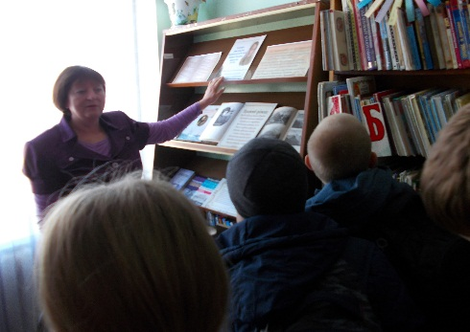 **205 - летие Михаила Юрьевича Лермонтова** детская библиотека станица Кавказская отметила циклом мероприятий: **«Имени его столетья не сотрут».**

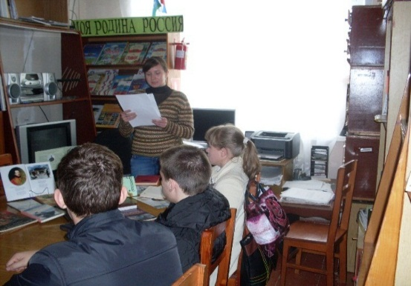 В дни празднования в библиотеке работала **книжно – иллюстративная** **выставка** **«И вечен Лермонтова гений»** где наряду с книгами были представлены и рисунки Лермонтова, что позволило показать многогранный талант Лермонтова. Обзор выставки был дополнен рекомендательным списком **«Многогранный талант».**

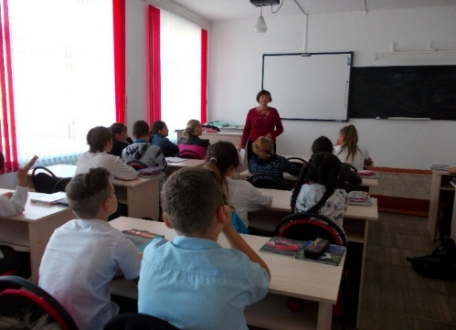 Участники **литературной викторины «Лермонтов на Кубани»** прошли Лермонтовским маршрутом путь из Петербурга на Кавказ. Путешествие стало познавательным, особый интерес вызвал тот факт, что Лермонтов, по утверждению исследователей его жизни дважды проезжал через нашу станицу.

**Литературный портрет «Гонимый миром странник с русскою душой»** сопровождался показом слайд – презентации и содержал много интересных фактов из короткой, но яркой жизни Михаила Юрьевича Лермонтова, который написав 400 стихов, 25 поэм, 7 повестей и 5 драм оставил глубокий след в русской литературе.

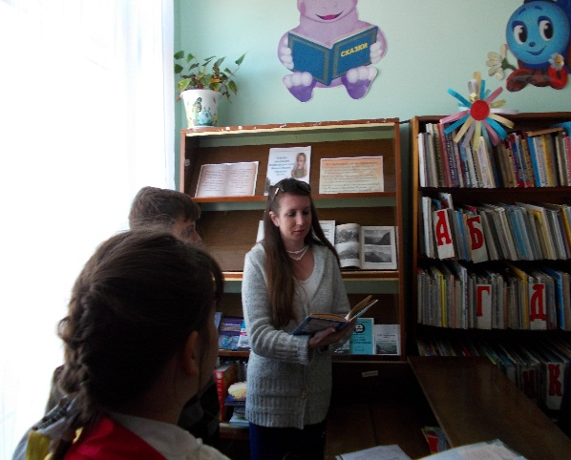 Почитатели творчества Михаила Юрьевича подготовили поэтические вариации **«Недаром помнит вся Россия…»** где зачитывали любимые произведения автора и стихи – посвящения поэтов Лермонтову. Это позволило участникам мероприятия открыть красоту поэтического слова и ещё раз прикоснуться к великому литературному наследию М. Ю. Лермонтова.

